Antal fall i NSHDS
Uppgifterna baseras på tillgängliga register med varierande uppföljningstid
I planeringen av studier i biobanken är det nödvändigt att veta ungefär hur många prov som finns att studera. I regel är det antalet inkluderingsbara fall i en viss sjukdom som är det begränsande. Här följer översiktstabeller för några sjukdomar. Vi har valt att ta fram information som går att ta fram automatiskt och ganska enkelt. Mer data kan tas fram för specifika frågor i samband med en ansökan till EBF, EPM eller en finansiär.

Innehållsförteckning

Bröstcancer, kvinnor 3
Prostatacancer 5
Pancreascancer 7
Lungcancer 10
Kolorektal cancer 13
Cervixcancer 16
Corpuscancer 18
Ovarialcancer 20
Njurcancer 22
Urinblåsecancer 25
Malignt melanom 28
Hjärntumörer 31
Hematologiska maligniteter 34
Alla cancerformer 37
Hjärtinfarkter 40
Stroke 43
Osteoporosfraktur (höft + handled) 46
Diabetes 49
Alzheimers sjukdom 52
Förmaksflimmer 55
Reumatisk artrit 58
Parkinsons sjukdom 61
Komorbiditet: Bröstcancer, pancreascancer och hjärtinfarkt 64

I sammanställningarna nedan över olika typer av cancer ingår endast de med invasiva tumörer

Bröstcancer, kvinnor

Prover och individer

 | Totalt | Med prospektivt prov | Med minst 2 prospektiva prover | Med endast retrospektiva prov
Antal prover | 7554
Antal individer | 3222 | 2589 | 1527 | 633
Prognos vid ny registerlänkning ht-2020 |  | 2930

Extraherat DNA

 | Med prospektivt prov | Med endast retrospektivt prov
Antal individer | 1988 | 430

Prospektiva plasmaprover fördelade på provår

Provår | Antal prov | Otinade prover EDTA-plasma | Otinade prover heparinplasma
<1990 | 158 | 58 | 47
1990-1999 | 3428 | 2543 | 2650
2000-2009 | 1832 | 1767 | 1760
2010- | 214 | 214 | 214
Total | 5632 | 4582 | 4671

Ålder vid diagnos, för de med prospektiva plasmaprover
< 40 | 23
40-49 | 307
50-59 | 731
60-69 | 949
70-79 | 455
80- | 124
Total | 2589

Diagnosår, de som har prospektivt prov

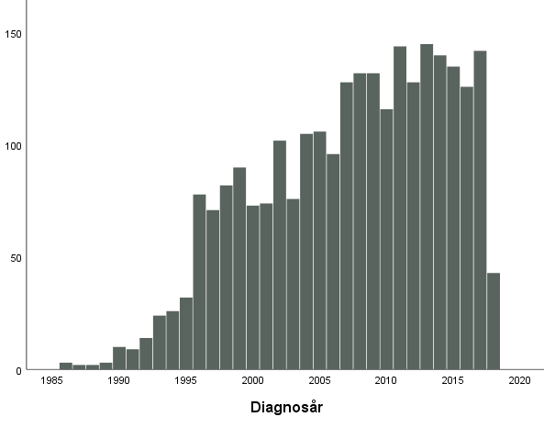

Tid (år) mellan senaste prospektiva plasmaprov och diagnos
< 1 | 155
1-2 | 107
2-3 | 119
3-5 | 241
5-10 | 556
10-20 | 1051
>20 | 360
Total | 2589

Prostatacancer

Prover och individer

 | Totalt | Med prospektivt prov | Med minst 2 prospektiva prover | Med endast retrospektiva prov
Antal prover | 4974
Antal individer | 3344 | 3222 | 1171 | 122
Prognos vid ny registerlänkning ht-2020 |  | 3847

Extraherat DNA

 | Med prospektivt prov | Med endast retrospektivt prov
Antal individer | 2432 | 36

Prospektiva plasmaprover fördelade på provår

Provår | Antal prov | Otinade prover EDTA-plasma | Otinade prover heparinplasma
<1990 | 244 | 53 | 43
1990-1999 | 2725 | 1502 | 1323
2000-2009 | 1390 | 1267 | 1072
2010- | 254 | 253 | 253
Total | 4613 | 3075 | 2691

Ålder vid diagnos, för de med prospektiva plasmaprover
< 40 | 0
40-49 | 26
50-59 | 418
60-69 | 1611
70-79 | 1032
80- | 135
Total | 3222
Diagnosår, de som har prospektivt prov

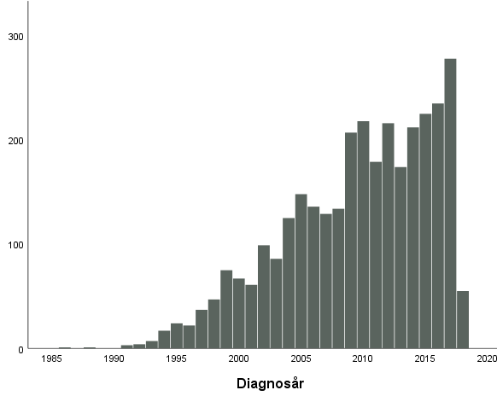

Tid (år) mellan senaste prospektiva plasmaprov och diagnos
< 1 | 148
1-2 | 105
2-3 | 161
3-5 | 339
5-10 | 1046
10-20 | 1209
>20 | 214
Total | 3222

Pancreascancer

Prover och individer

 | Totalt | Med prospektivt prov | Med minst 2 prospektiva prover | Med endast retrospektiva prov
Antal prover | 893
Antal individer  Män  Kvinnor | 443  177  266 | 442  176  266 | 57  168 | 1  0
Prognos vid ny registerlänkning ht-2020 |  | 523

Extraherat DNA

 | Med prospektivt prov | Med endast retrospektivt prov
Antal individer  Män  KVinnor | 320  127  193 | 0  0  0

Prospektiva plasmaprover fördelade på provår – män

Provår | Antal prov | Otinade prover EDTA-plasma | Otinade prover heparinplasma
<1990 | 8 | 1 | 2
1990-1999 | 151 | 80 | 93
2000-2009 | 70 | 60 | 67
2010- | 15 | 15 | 14
Total | 244 | 156 | 177

Prospektiva plasmaprover fördelade på provår - kvinnor

Provår | Antal prov | Otinade prover EDTA-plasma | Otinade prover heparinplasma
<1990 | 13 | 2 | 4
1990-1999 | 436 | 358 | 385
2000-2009 | 187 | 177 | 180
2010- | 9 | 9 | 9
Total | 645 | 546 | 578

Ålder vid diagnos, för de med prospektiva plasmaprov

 | Män | Kvinnor
< 40 | 2 | 1
40-49 | 6 | 10
50-59 | 22 | 37
60-69 | 86 | 103
70-79 | 53 | 89
80- | 7 | 26
Total | 176 | 266

Tid (år) mellan senaste prospektiva plasmaprov och diagnos

 | Män | Kvinnor
< 1 | 4 | 7
1-2 | 6 | 6
2-3 | 4 | 12
3-5 | 10 | 15
5-10 | 35 | 59
10-20 | 89 | 116
>20 | 28 | 51
Total | 176 | 266

Diagnosår, de som har prospektivt prov

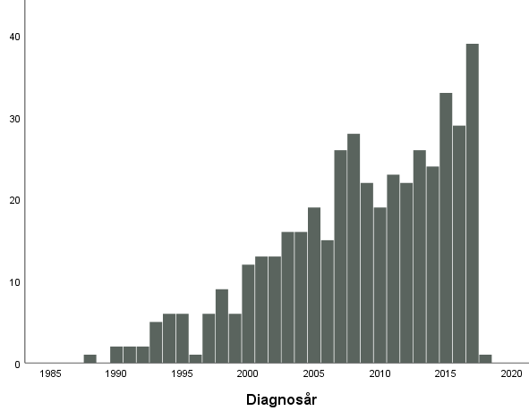

Lungcancer

Prover och individer

 | Totalt | Med prospektivt prov | Med minst 2 prospektiva prover | Med endast retrospektiva prov
Antal prover | 1728
Antal individer  Män  Kvinnor | 941  404  537 | 922  396  526 | 427  103  324 | 19  8  11
Prognos vid ny registerlänkning ht-2020 |  | 1084

Extraherat DNA

 | Med prospektivt prov | Med endast retrospektivt prov
Antal individer  Män  Kvinnor | 675  305  370 | 9  4  5

Prospektiva plasmaprover fördelade på provår – män

Provår | Antal prov | Otinade prover EDTA-plasma | Otinade prover heparinplasma
<1990 | 37 | 5 | 6
1990-1999 | 316 | 167 | 211
2000-2009 | 134 | 89 | 112
2010- | 18 | 18 | 18
Total | 505 | 279 | 347

Prospektiva plasmaprover fördelade på provår - kvinnor

Provår | Antal prov | Otinade prover EDTA-plasma | Otinade prover heparinplasma
<1990 | 29 | 5 | 8
1990-1999 | 791 | 641 | 702
2000-2009 | 337 | 296 | 323
2010- | 17 | 16 | 17
Total | 1174 | 958 | 1050

Ålder vid diagnos, för de med prospektiva plasmaprov

 | Män | Kvinnor
< 40 | 0 | 0
40-49 | 9 | 8
50-59 | 40 | 82
60-69 | 179 | 193
70-79 | 145 | 199
80- | 23 | 44
Total | 396 | 526

Tid (år) mellan senaste prospektiva plasmaprov och diagnos

 | Män | Kvinnor
< 1 | 13 | 20
1-2 | 18 | 37
2-3 | 21 | 31
3-5 | 44 | 66
5-10 | 100 | 157
10-20 | 170 | 206
>20 | 30 | 9
Total | 396 | 526

Diagnosår, de som har prospektivt prov

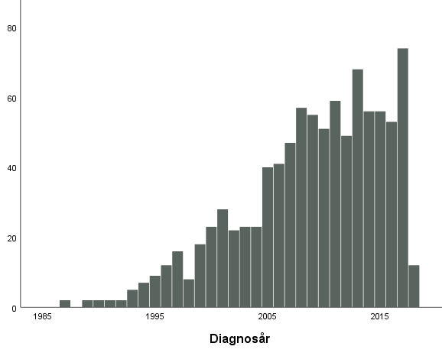

Kolorektal cancer

Prover och individer

 | Totalt | Med prospektivt prov | Med minst 2 prospektiva prover | Med endast retrospektiva prov
Antal prover | 4393
Antal individer  Män  Kvinnor | 2204  961  1243 | 2007  882  1125 | 998  255  743 | 197  79  118
Prognos vid ny registerlänkning ht-2020 |  | 2004

Extraherat DNA

 | Med prospektivt prov | Med endast retrospektivt prov
Antal individer  Män  Kvinnor | 1507  663  844 | 88  32  56

Prospektiva plasmaprover fördelade på provår – män

Provår | Antal prov | Otinade prover EDTA-plasma | Otinade prover heparinplasma
<1990 | 82 | 13 | 12
1990-1999 | 725 | 240 | 345
2000-2009 | 316 | 227 | 272
2010- | 49 | 46 | 49
Total | 1172 | 526 | 678

Prospektiva plasmaprover fördelade på provår - kvinnor

Provår | Antal prov | Otinade prover EDTA-plasma | Otinade prover heparinplasma
<1990 | 62 | 12 | 13
1990-1999 | 1756 | 1285 | 1447
2000-2009 | 798 | 739 | 778
2010- | 51 | 51 | 51
Total | 2667 | 2087 | 2289

Ålder vid diagnos, för de med prospektiva plasmaprov

 | Män | Kvinnor
< 40 | 1 | 2
40-49 | 35 | 40
50-59 | 135 | 164
60-69 | 342 | 367
70-79 | 294 | 409
80- | 75 | 143
Total | 882 | 1125

Tid (år) mellan senaste prospektiva plasmaprov och diagnos

 | Män | Kvinnor
< 1 | 38 | 79
1-2 | 35 | 87
2-3 | 29 | 59
3-5 | 81 | 153
5-10 | 256 | 305
10-20 | 347 | 409
>20 | 96 | 33
Total | 882 | 1125

Diagnosår, de som har prospektivt prov

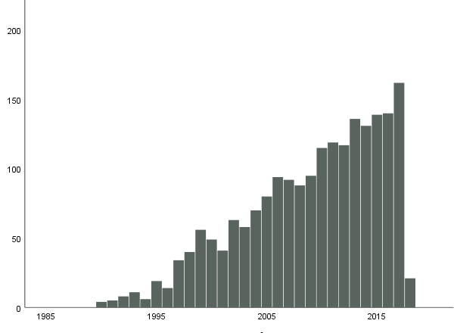

Cervixcancer

Prover och individer

 | Totalt | Med prospektivt prov | Med minst 2 prospektiva prover | Med endast retrospektiva prov
Antal prover | 555
Antal individer | 252 | 104 | 46 | 148
Prognos vid ny registerlänkning ht-2020 |  | 116

Extraherat DNA

 | Med prospektivt prov | Med endast retrospektivt prov
Antal individer | 65 | 105

Prospektiva plasmaprover fördelade på provår

Provår | Antal prov | Otinade prover EDTA-plasma | Otinade prover heparinplasma
<1990 | 9 | 5 | 6
1990-1999 | 115 | 86 | 104
2000-2009 | 61 | 60 | 60
2010- | 6 | 6 | 6
Total | 191 | 157 | 176

Ålder vid diagnos, för de med prospektiva plasmaprover
< 40 | 5
40-49 | 26
50-59 | 24
60-69 | 22
70-79 | 20
80- | 7
Total | 104
Diagnosår, de som har prospektivt prov

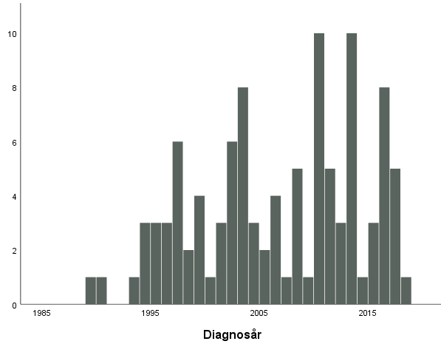

Tid (år) mellan senaste prospektiva plasmaprov och diagnos
< 1 | 9
1-2 | 6
2-3 | 6
3-5 | 18
5-10 | 22
10-20 | 34
>20 | 9
Total | 104

Corpuscancer

Prover och individer

 | Totalt | Med prospektivt prov | Med minst 2 prospektiva prover | Med endast retrospektiva prov
Antal prover | 1881
Antal individer | 727 | 582 | 363 | 145
Prognos vid ny registerlänkning ht-2020 |  | 657

Extraherat DNA

 | Med prospektivt prov | Med endast retrospektivt prov
Antal individer | 440 | 75

Prospektiva plasmaprover fördelade på provår

Provår | Antal prov | Otinade prover EDTA-plasma | Otinade prover heparinplasma
<1990 | 43 | 13 | 11
1990-1999 | 886 | 719 | 778
2000-2009 | 390 | 378 | 382
2010- | 32 | 31 | 31
Total | 1351 | 1141 | 1202

Ålder vid diagnos, för de med prospektiva plasmaprover
< 40 | 1
40-49 | 13
50-59 | 148
60-69 | 235
70-79 | 142
80- | 43
Total | 582
Diagnosår, de som har prospektivt prov

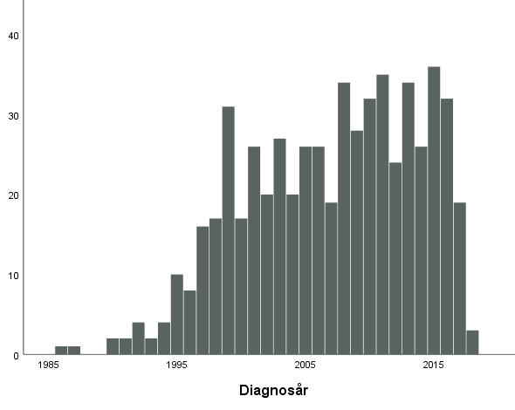

Tid (år) mellan senaste prospektiva plasmaprov och diagnos
< 1 | 35
1-2 | 39
2-3 | 25
3-5 | 54
5-10 | 127
10-20 | 233
>20 | 69
Total | 582

Ovarialcancer
Borderline ingår inte i denna sammanställning.

Prover och individer

 | Totalt | Med prospektivt prov | Med minst 2 prospektiva prover | Med endast retrospektiva prov
Antal prover | 861
Antal individer | 409 | 297 | 153 | 112
Prognos vid ny registerlänkning ht-2020 |  | 330

Extraherat DNA

 | Med prospektivt prov | Med endast retrospektivt prov
Antal individer | 241 | 54

Prospektiva plasmaprover fördelade på provår

Provår | Antal prov | Otinade prover EDTA-plasma | Otinade prover heparinplasma
<1990 | 27 | 6 | 4
1990-1999 | 376 | 250 | 278
2000-2009 | 168 | 147 | 161
2010- | 19 | 19 | 19
Total | 590 | 422 | 462

Ålder vid diagnos, för de med prospektiva plasmaprover
< 40 | 4
40-49 | 29
50-59 | 90
60-69 | 99
70-79 | 64
80- | 11
Total | 297
Diagnosår, de som har prospektivt prov

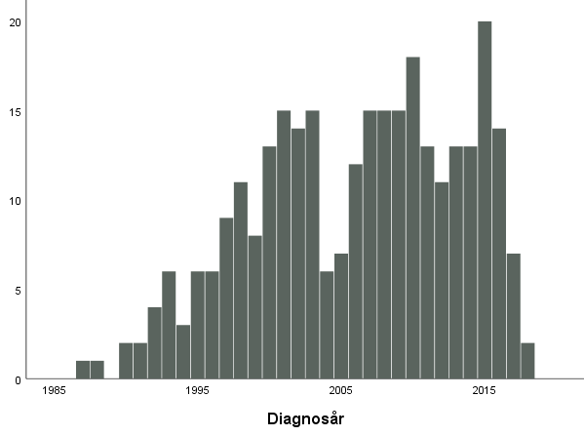

Tid (år) mellan senaste prospektiva plasmaprov och diagnos
< 1 | 24
1-2 | 27
2-3 | 19
3-5 | 21
5-10 | 77
10-20 | 102
>20 | 27
Total | 297

Njurcancer

Prover och individer

 | Totalt | Med prospektivt prov | Med minst 2 prospektiva prover | Med endast retrospektiva prov
Antal prover | 798
Antal individer  Män  Kvinnor | 418  228  190 | 365  202  163 | 165  61  104 | 53  26  27
Prognos vid ny registerlänkning ht-2020 |  | 420

Extraherat DNA

 | Med prospektivt prov | Med endast retrospektivt prov
Antal individer  Män  Kvinnor | 164  144  120 | 29  11  18

Prospektiva plasmaprover fördelade på provår – män

Provår | Antal prov | Otinade prover EDTA-plasma | Otinade prover heparinplasma
<1990 | 17 | 6 | 6
1990-1999 | 150 | 87 | 102
2000-2009 | 90 | 79 | 83
2010- | 15 | 15 | 15
Total | 272 | 187 | 206

Prospektiva plasmaprover fördelade på provår - kvinnor

Provår | Antal prov | Otinade prover EDTA-plasma | Otinade prover heparinplasma
<1990 | 12 | 5 | 4
1990-1999 | 247 | 203 | 226
2000-2009 | 107 | 103 | 105
2010- | 6 | 6 | 6
Total | 372 | 317 | 341

Ålder vid diagnos, för de med prospektiva plasmaprov

 | Män | Kvinnor
< 40 | 1 | 0
40-49 | 9 | 2
50-59 | 40 | 26
60-69 | 86 | 68
70-79 | 61 | 53
80- | 5 | 14
Total | 202 | 163

Tid (år) mellan senaste prospektiva plasmaprov och diagnos

 | Män | Kvinnor
< 1 | 5 | 17
1-2 | 14 | 10
2-3 | 9 | 14
3-5 | 22 | 19
5-10 | 65 | 53
10-20 | 71 | 46
>20 | 16 | 4
Total | 202 | 163

Diagnosår, de som har prospektivt prov

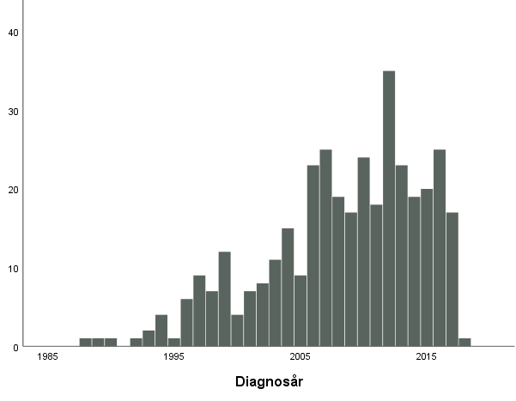

Urinblåsecancer

Prover och individer

 | Totalt | Med prospektivt prov | Med minst 2 prospektiva prover | Med endast retrospektiva prov
Antal prover | 1343
Antal individer  Män  Kvinnor | 817  584  233 | 719  517  202 | 254  137  117 | 98  67  31
Prognos vid ny registerlänkning ht-2020 |  | 883

Extraherat DNA

 | Med prospektivt prov | Med endast retrospektivt prov
Antal individer  Män  Kvinnor | 480  349  131 | 53  39  14

Prospektiva plasmaprover fördelade på provår – män

Provår | Antal prov | Otinade prover EDTA-plasma | Otinade prover heparinplasma
<1990 | 44 | 13 | 9
1990-1999 | 438 | 222 | 273
2000-2009 | 174 | 156 | 160
2010- | 20 | 20 | 20
Total | 676 | 411 | 462

Prospektiva plasmaprover fördelade på provår - kvinnor

Provår | Antal prov | Otinade prover EDTA-plasma | Otinade prover heparinplasma
<1990 | 8 | 3 | 2
1990-1999 | 315 | 252 | 268
2000-2009 | 123 | 122 | 121
2010- | 7 | 7 | 7
Total | 453 | 384 | 398

Ålder vid diagnos, för de med prospektiva plasmaprov

 | Män | Kvinnor
< 40 | 2 | 0
40-49 | 17 | 4
50-59 | 58 | 25
60-69 | 183 | 65
70-79 | 204 | 73
80- | 53 | 35
Total | 517 | 202

Tid (år) mellan senaste prospektiva plasmaprov och diagnos

 | Män | Kvinnor
< 1 | 19 | 8
1-2 | 20 | 16
2-3 | 13 | 9
3-5 | 40 | 25
5-10 | 139 | 53
10-20 | 230 | 78
>20 | 56 | 13
Total | 517 | 202

Diagnosår, de som har prospektivt prov

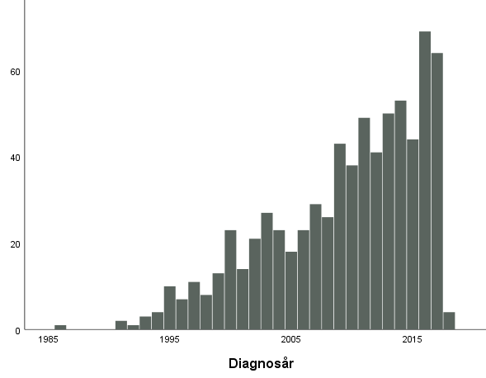

Malignt melanom

Prover och individer

 | Totalt | Med prospektivt prov | Med minst 2 prospektiva prover | Med endast retrospektiva prov
Antal prover | 1468
Antal individer  Män  Kvinnor | 755  340  415 | 568  273  295 | 267  94  173 | 187  67  120
Prognos vid ny registerlänkning ht-2020 |  | 698

Extraherat DNA

 | Med prospektivt prov | Med endast retrospektivt prov
Antal individer  Män  Kvinnor | 306  153  153 | 60  21  39

Prospektiva plasmaprover fördelade på provår – män

Provår | Antal prov | Otinade prover EDTA-plasma | Otinade prover heparinplasma
<1990 | 18 | 7 | 8
1990-1999 | 214 | 171 | 163
2000-2009 | 127 | 124 | 23
2010- | 21 | 21 | 21
Total | 380 | 323 | 315

Prospektiva plasmaprover fördelade på provår - kvinnor

Provår | Antal prov | Otinade prover EDTA-plasma | Otinade prover heparinplasma
<1990 | 19 | 12 | 12
1990-1999 | 347 | 313 | 319
2000-2009 | 225 | 224 | 222
2010- | 43 | 43 | 43
Total | 634 | 592 | 596

Ålder vid diagnos, för de med prospektiva plasmaprov

 | Män | Kvinnor
< 40 | 6 | 6
40-49 | 33 | 51
50-59 | 64 | 71
60-69 | 100 | 93
70-79 | 53 | 58
80- | 17 | 16
Total | 273 | 295

Tid (år) mellan senaste prospektiva plasmaprov och diagnos

 | Män | Kvinnor
< 1 | 16 | 27
1-2 | 19 | 26
2-3 | 11 | 20
3-5 | 35 | 38
5-10 | 86 | 98
10-20 | 89 | 78
>20 | 17 | 8
Total | 273 | 295

Diagnosår, de som har prospektivt prov

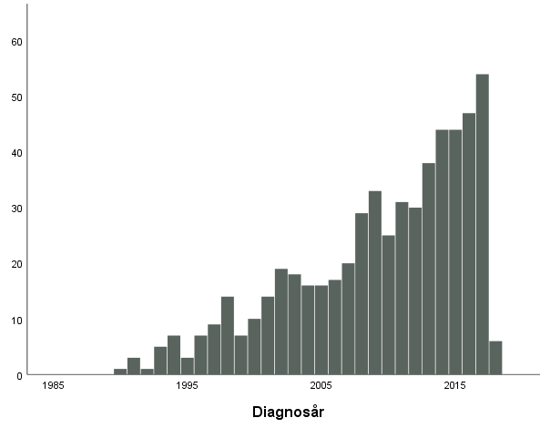

Hjärntumörer

Prover och individer

 | Totalt | Med prospektivt prov | Med minst 2 prospektiva prover | Med endast retrospektiva prov
Antal prover | 1382
Antal individer  Män  Kvinnor | 691  267  424 | 490  194  296 | 241  55  186 | 201  73  128
Prognos vid ny registerlänkning ht-2020 |  | 540

Extraherat DNA

 | Med prospektivt prov | Med endast retrospektivt prov
Antal individer  Män  Kvinnor | 316  132  184 | 89  36  53

Prospektiva plasmaprover fördelade på provår – män

Provår | Antal prov | Otinade prover EDTA-plasma | Otinade prover heparinplasma
<1990 | 22 | 8 | 11
1990-1999 | 151 | 103 | 125
2000-2009 | 72 | 61 | 64
2010- | 18 | 18 | 18
Total | 263 | 190 | 218

Prospektiva plasmaprover fördelade på provår - kvinnor

Provår | Antal prov | Otinade prover EDTA-plasma | Otinade prover heparinplasma
<1990 | 19 | 8 | 7
1990-1999 | 411 | 349 | 389
2000-2009 | 226 | 221 | 224
2010- | 20 | 20 | 20
Total | 676 | 598 | 640

Ålder vid diagnos, för de med prospektiva plasmaprov

 | Män | Kvinnor
< 40 | 6 | 2
40-49 | 26 | 37
50-59 | 47 | 83
60-69 | 66 | 109
70-79 | 45 | 60
80- | 4 | 5
Total | 194 | 296

Tid (år) mellan senaste prospektiva plasmaprov och diagnos

 | Män | Kvinnor
< 1 | 10 | 32
1-2 | 26 | 31
2-3 | 14 | 32
3-5 | 30 | 47
5-10 | 53 | 102
10-20 | 54 | 50
>20 | 7 | 2
Total | 194 | 296

Diagnosår, de som har prospektivt prov

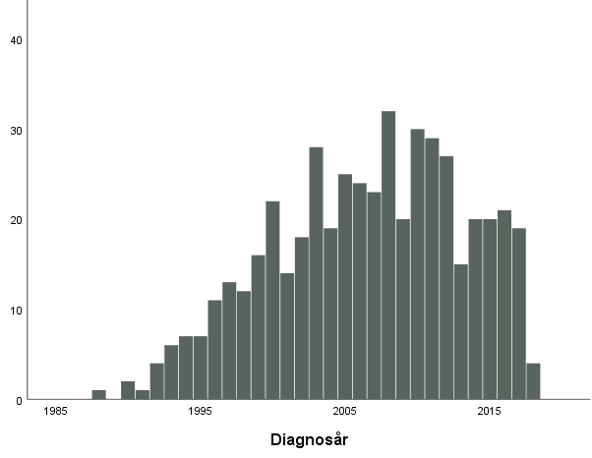

Hematologiska maligniteter

Prover och individer

 | Totalt | Med prospektivt prov | Med minst 2 prospektiva prover | Med endast retrospektiva prov
Antal prover | 3190
Antal individer  Män  Kvinnor | 1708  897  811 | 1474  774  700 | 675  250  425 | 234  123  111
Prognos vid ny registerlänkning ht-2020 |  | 1723

Extraherat DNA

 | Med prospektivt prov | Med endast retrospektivt prov
Antal individer  Män  Kvinnor | 1067  559  508 | 151  77  74

Prospektiva plasmaprover fördelade på provår – män

Provår | Antal prov | Otinade prover EDTA-plasma | Otinade prover heparinplasma
<1990 | 47 | 15 | 15
1990-1999 | 643 | 466 | 497
2000-2009 | 322 | 287 | 303
2010- | 56 | 55 | 56
Total | 1068 | 823 | 871

Prospektiva plasmaprover fördelade på provår - kvinnor

Provår | Antal prov | Otinade prover EDTA-plasma | Otinade prover heparinplasma
<1990 | 38 | 18 | 18
1990-1999 | 1019 | 874 | 934
2000-2009 | 495 | 466 | 484
2010- | 44 | 43 | 44
Total | 1596 | 1401 | 1480

Ålder vid diagnos, för de med prospektiva plasmaprov

 | Män | Kvinnor
< 40 | 5 | 4
40-49 | 45 | 25
50-59 | 149 | 127
60-69 | 291 | 221
70-79 | 234 | 235
80- | 50 | 88
Total | 774 | 700

Tid (år) mellan senaste prospektiva plasmaprov och diagnos

 | Män | Kvinnor
< 1 | 42 | 50
1-2 | 31 | 54
2-3 | 43 | 52
3-5 | 109 | 84
5-10 | 222 | 207
10-20 | 272 | 232
>20 | 55 | 21
Total | 774 | 700

Diagnosår, de som har prospektivt prov

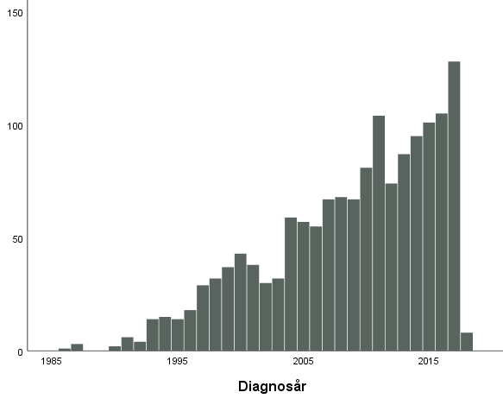

Alla cancerformer

Första maligna diagnosen är vald i tabellerna nedan

Prover och individer

 | Totalt | Med prospektivt prov | Med minst 2 prospektiva prover | Med endast retrospektiva prov
Antal prover | 34094
Antal individer  Män  Kvinnor | 17567  7914  9653 | 14895  7090  7805 | 7015  2314  4701 | 2672  824  1848
Prognos vid ny registerlänkning ht-2020 |  | 17775

Extraherat DNA

 | Med prospektivt prov | Med endast retrospektivt prov
Antal individer  Män  Kvinnor | 10474  4989  5485 | 1365  341 1024

Prospektiva plasmaprover fördelade på provår – män

Provår | Antal prov | Otinade prover EDTA-plasma | Otinade prover heparinplasma
<1990 | 568 | 147 | 135
1990-1999 | 5793 | 3375 | 3466
2000-2009 | 2896 | 2570 | 2475
2010- | 535 | 529 | 533
Total | 9792 | 6621 | 6609

Prospektiva plasmaprover fördelade på provår - kvinnor

Provår | Antal prov | Otinade prover EDTA-plasma | Otinade prover heparinplasma
<1990 | 478 | 166 | 153
1990-1999 | 10992 | 8794 | 9380
2000-2009 | 5350 | 5095 | 5191
2010- | 512 | 510 | 511
Total | 17332 | 14565 | 15235

Ålder vid diagnos, för de med prospektiva plasmaprov

 | Män | Kvinnor
< 40 | 45 | 52
40-49 | 297 | 632
50-59 | 1151 | 1743
60-69 | 3142 | 2739
70-79 | 2095 | 2019
80- | 360 | 620
Total | 7090 | 7805

Tid (år) mellan senaste prospektiva plasmaprov och diagnos

 | Män | Kvinnor
< 1 | 338 | 836
1-2 | 340 | 686
2-3 | 365 | 579
3-5 | 805 | 1054
5-10 | 2208 | 2282
10-20 | 2544 | 2170
>20 | 490 | 198
Total | 7090 | 7805

Diagnosår, de som har prospektivt prov

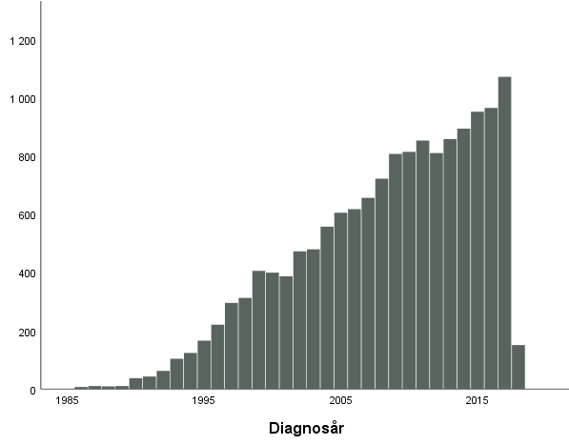

Hjärtinfarkter
Före år 2010 så inkluderades endast de som var yngre än 75 år vid diagnos, medan man från år 2010 tog med alla åldersgrupper.

Prover och individer

 | Totalt | Med prospektivt prov | Med minst 2 prospektiva prover | Med endast retrospektiva prov
Antal prover | 12319
Antal individer  Män  Kvinnor | 6943  4549  2394 | 3944  2211 | 1153  1387 | 788  605  183
Prognos vid ny registerlänkning ht-2020 |  | 7055

Extraherat DNA

 | Med prospektivt prov | Med endast retrospektivt prov
Antal individer  Män  Kvinnor | 4598  2882  1716 | 591  434  157

Prospektiva plasmaprover fördelade på provår - män

Provår | Antal prov | Otinade prover EDTA-plasma | Otinade prover heparinplasma
<1990 | 311 | 83 | 65
1990-1999 | 3261 | 1738 | 1956
2000-2009 | 1467 | 1368 | 1326
2010- | 254 | 254 | 254
Total | 5293 | 3443 | 3601

Prospektiva plasmaprover fördelade på provår - kvinnor

Provår | Antal prov | Otinade prover EDTA-plasma | Otinade prover heparinplasma
<1990 | 128 | 44 | 38
1990-1999 | 3552 | 2889 | 3068
2000-2009 | 1357 | 1312 | 1328
2010- | 71 | 70 | 71
Total | 5108 | 4324 | 4505

Ålder vid diagnos, för de med prospektiva plasmaprov

 | Män | Kvinnor
< 40 | 6 | 5
40-49 | 235 | 63
50-59 | 965 | 318
60-69 | 1613 | 617
70-79 | 913 | 774
80- | 212 | 434
Total | 3944 | 2211

Tid (år) mellan senaste prospektiva plasmaprov och diagnos

 | Män | Kvinnor
< 1 | 210 | 134
1-2 | 232 | 134
2-3 | 252 | 109
3-5 | 539 | 252
5-10 | 1210 | 565
10-20 | 1227 | 939
>20 | 274 | 78
Total | 3944 | 2211

Diagnosår, de som har prospektivt prov

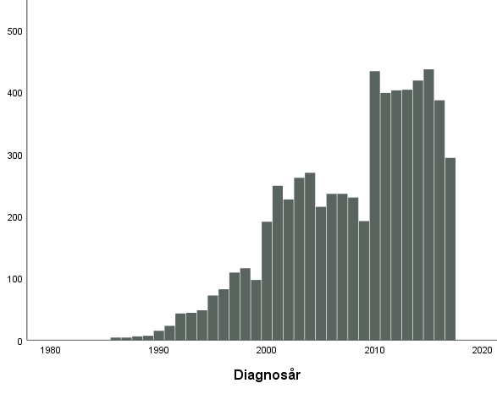

Stroke
Före år 2010 så inkluderades endast de som var yngre än 75 år vid diagnos, medan man från år 2010 tog med alla åldersgrupper. Dessutom så inkluderades transitorisk ischemisk attack i registret först från och med år 2010.

Prover och individer

 | Totalt | Med prospektivt prov | Med minst 2 prospektiva prover | Med endast retrospektiva prov
Antal prover | 14869
Antal individer  Män  Kvinnor | 7798  3817  3981 | 7012  3413  3599 | 3200  964  2236 | 786  404  382
Prognos vid ny registerlänkning ht-2020 |  | 8312

Extraherat DNA

 | Med prospektivt prov | Med endast retrospektivt prov
Antal individer  Män  Kvinnor | 5047  2398  2649 | 562  275  287

Prospektiva plasmaprover fördelade på provår – män

Provår | Antal prov | Otinade prover EDTA-plasma | Otinade prover heparinplasma
<1990 | 267 | 67 | 62
1990-1999 | 2801 | 1652 | 1784
2000-2009 | 1231 | 1157 | 1122
2010- | 216 | 216 | 216
Total | 4515 | 3092 | 3184

Prospektiva plasmaprover fördelade på provår - kvinnor

Provår | Antal prov | Otinade prover EDTA-plasma | Otinade prover heparinplasma
<1990 | 213 | 77 | 62
1990-1999 | 5670 | 4794 | 5099
2000-2009 | 2301 | 2235 | 2260
2010- | 142 | 142 | 142
Total | 8326 | 7248 | 7563

Ålder vid diagnos, för de med prospektiva plasmaprov

 | Män | Kvinnor
< 40 | 14 | 15
40-49 | 129 | 138
50-59 | 563 | 403
60-69 | 1319 | 992
70-79 | 1089 | 1259
80- | 299 | 792
Total | 3413 | 3599

Tid (år) mellan senaste prospektiva plasmaprov och diagnos

 | Män | Kvinnor
< 1 | 137 | 191
1-2 | 150 | 217
2-3 | 148 | 191
3-5 | 336 | 330
5-10 | 959 | 881
10-20 | 1325 | 1637
>20 | 358 | 152
Total | 3413 | 3599

Diagnosår, de som har prospektivt prov

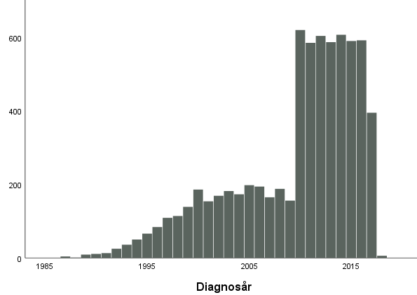

Osteoporosfraktur (höft + handled)

Prover och individer

 | Totalt | Med prospektivt prov | Med minst 2 prospektiva prover | Med endast retrospektiva prov
Antal prover | 13287
Antal individer  Män  Kvinnor | 6048  1494  4554 | 5415  1236  4179 | 2949  300  2649 | 633  258  375
Prognos vid ny registerlänkning ht-2020 |  | 6300

Extraherat DNA

 | Med prospektivt prov | Med endast retrospektivt prov
Antal individer  Män  Kvinnor | 4134  907  3227 | 447  133  314

Prospektiva plasmaprover fördelade på provår – män

Provår | Antal prov | Otinade prover EDTA-plasma | Otinade prover heparinplasma
<1990 | 89 | 35 | 32
1990-1999 | 983 | 570 | 619
2000-2009 | 427 | 396 | 388
2010- | 84 | 84 | 84
Total | 1583 | 1085 | 1123

Prospektiva plasmaprover fördelade på provår - kvinnor

Provår | Antal prov | Otinade prover EDTA-plasma | Otinade prover heparinplasma
<1990 | 207 | 100 | 89
1990-1999 | 6603 | 5626 | 5943
2000-2009 | 2604 | 2532 | 2547
2010- | 143 | 141 | 142
Total | 9557 | 8399 | 8721

Ålder vid diagnos, för de med prospektiva plasmaprov

 | Män | Kvinnor
< 40 | 10 | 5
40-49 | 45 | 42
50-59 | 229 | 676
60-69 | 387 | 1217
70-79 | 364 | 1343
80- | 201 | 896
Total | 1236 | 4179

Tid (år) mellan senaste prospektiva plasmaprov och diagnos

 | Män | Kvinnor
< 1 | 51 | 289
1-2 | 54 | 273
2-3 | 46 | 258
3-5 | 136 | 461
5-10 | 284 | 1024
10-20 | 433 | 1596
>20 | 232 | 278
Total | 1236 | 4179

Diagnosår, de som har prospektivt prov

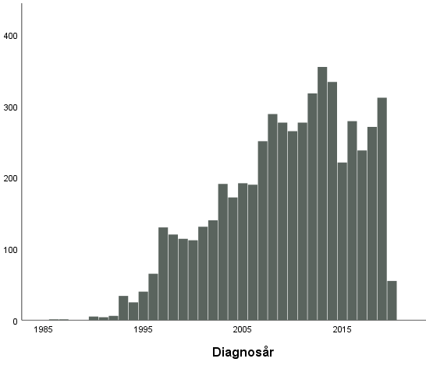

Diabetes
Diagnosen är verifierad med utgångspunkt från analyser på det blodprov som är lämnat närmast diagnos, oavsett om provtagningsdatum var före eller efter upptäckt av sjukdom. Det är betydligt färre fall efter år 2006 eftersom fallen som verifierats i DiabNorr efter år 2006 mest består av individer som har deltagit i Monica-projektet.

Prover och individer

 | Totalt | Med prospektivt prov | Med minst 2 prospektiva prover | Med endast retrospektiva prov
Antal prover | 6627
Antal individer  Män  Kvinnor | 3339  1942  1397 | 1201  981 | 227  576 | 1157  741  416
Prognos vid ny registerlänkning ht-2020 |  | 5110

Extraherat DNA

 | Med prospektivt prov | Med endast retrospektivt prov
Antal individer  Män  Kvinnor | 1934  1071  863 | 1026  661  365

Prospektiva plasmaprover fördelade på provår - män

Provår | Antal prov | Otinade prover EDTA-plasma | Otinade prover heparinplasma
<1990 | 140 | 20 | 11
1990-1999 | 1180 | 556 | 444
2000-2009 | 157 | 131 | 49
2010- | 3 | 3 | 3
Total | 1480 | 710 | 507

Prospektiva plasmaprover fördelade på provår - kvinnor

Provår | Antal prov | Otinade prover EDTA-plasma | Otinade prover heparinplasma
<1990 | 85 | 16 | 13
1990-1999 | 1617 | 1172 | 1145
2000-2009 | 371 | 351 | 313
2010- | 1 | 1 | 1
Total | 2074 | 1540 | 1472

Ålder vid diagnos, för de med prospektiva plasmaprov

 | Män | Kvinnor
< 40 | 17 | 8
40-49 | 153 | 114
50-59 | 440 | 361
60-69 | 475 | 399
70-79 | 106 | 90
80- | 10 | 9
Total | 1201 | 981

Tid (år) mellan senaste prospektiva plasmaprov och diagnos

 | Män | Kvinnor
< 1 | 76 | 76
1-2 | 43 | 80
2-3 | 70 | 56
3-5 | 166 | 132
5-10 | 516 | 408
10-20 | 307 | 212
>20 | 23 | 17
Total | 1201 | 981
Diagnosår, de som har prospektivt prov

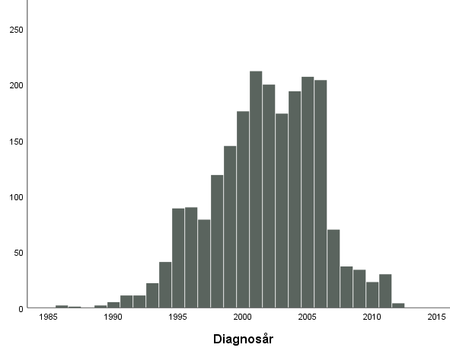

Alzheimers sjukdom

Prover och individer

 | Totalt | Med prospektivt prov | Med minst 2 prospektiva prover | Med endast retrospektiva prov
Antal prover | 679
Antal individer  Män  Kvinnor | 393  103  290 | 386  101  285 | 172  14  158 | 7  2  5
Prognos vid ny registerlänkning ht-2020 |  | 1070

Extraherat DNA

 | Med prospektivt prov | Med endast retrospektivt prov
Antal individer  Män  Kvinnor | 377  96  281 | 3  0  3

Prospektiva plasmaprover fördelade på provår – män

Provår | Antal prov | Otinade prover EDTA-plasma | Otinade prover heparinplasma
<1990 | 10 | 3 | 3
1990-1999 | 100 | 26 | 43
2000-2009 | 9 | 5 | 7
2010- | 0 | 0 | 0
Total | 119 | 34 | 53

Prospektiva plasmaprover fördelade på provår - kvinnor

Provår | Antal prov | Otinade prover EDTA-plasma | Otinade prover heparinplasma
<1990 | 19 | 7 | 7
1990-1999 | 444 | 298 | 383
2000-2009 | 73 | 63 | 69
2010- | 0 | 0 | 0
Total | 536 | 368 | 459

Ålder vid diagnos, för de med prospektiva plasmaprov

 | Män | Kvinnor
< 40 | 0 | 0
40-49 | 1 | 0
50-59 | 7 | 15
60-69 | 45 | 82
70-79 | 47 | 178
80- | 1 | 10
Total | 101 | 285

Tid (år) mellan senaste prospektiva plasmaprov och diagnos

 | Män | Kvinnor
< 1 | 2 | 12
1-2 | 4 | 15
2-3 | 3 | 22
3-5 | 9 | 51
5-10 | 37 | 124
10-20 | 45 | 61
>20 | 1 | 0
Total | 101 | 285

Diagnosår, de som har prospektivt prov

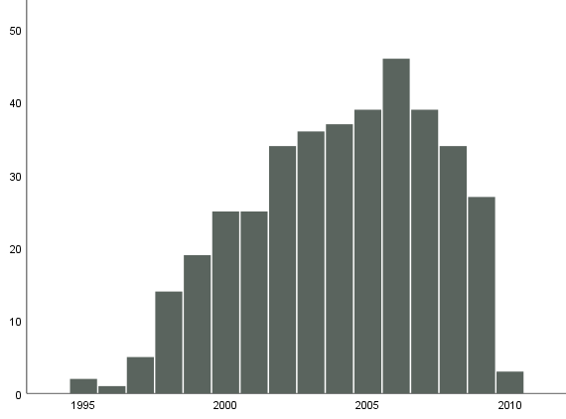

Förmaksflimmer

Prover och individer

 | Totalt | Med prospektivt prov | Med minst 2 prospektiva prover | Med endast retrospektiva prov
Antal prover | 10153
Antal individer  Män  Kvinnor | 5054  3108  1946 | 5016  3079  1937 | 2216  767  1449 | 38  29  9
Prognos vid ny registerlänkning ht-2020 |  | 7266

Extraherat DNA

 | Med prospektivt prov | Med endast retrospektivt prov
Antal individer  Män  Kvinnor | 3642  2177  1465 | 6  3  3

Prospektiva plasmaprover fördelade på provår – män

Provår | Antal prov | Otinade prover EDTA-plasma | Otinade prover heparinplasma
<1990 | 222 | 92 | 80
1990-1999 | 2551 | 1512 | 1556
2000-2009 | 1069 | 1000 | 963
2010- | 94 | 94 | 94
Total | 3936 | 2698 | 2693

Prospektiva plasmaprover fördelade på provår - kvinnor

Provår | Antal prov | Otinade prover EDTA-plasma | Otinade prover heparinplasma
<1990 | 150 | 72 | 61
1990-1999 | 3708 | 3113 | 3300
2000-2009 | 1429 | 1385 | 1386
2010- | 44 | 44 | 44
Total | 5331 | 4614 | 4791

Ålder vid diagnos, för de med prospektiva plasmaprov

 | Män | Kvinnor
< 40 | 15 | 5
40-49 | 167 | 43
50-59 | 553 | 234
60-69 | 1313 | 710
70-79 | 927 | 788
80- | 104 | 157
Total | 3079 | 1937

Tid (år) mellan senaste prospektiva plasmaprov och diagnos

 | Män | Kvinnor
< 1 | 142 | 125
1-2 | 161 | 130
2-3 | 177 | 126
3-5 | 341 | 247
5-10 | 960 | 611
10-20 | 1147 | 651
>20 | 151 | 47
Total | 3079 | 1937

Diagnosår, de som har prospektivt prov

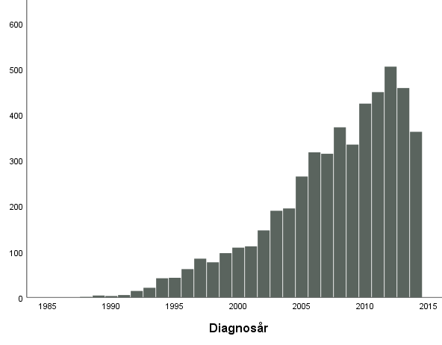

Reumatisk artrit

Prover och individer

 | Totalt | Med prospektivt prov | Med minst 2 prospektiva prover | Med endast retrospektiva prov
Antal prover | 1855
Antal individer  Män  Kvinnor | 823  228  595 | 591  175  416 | 306  48  258 | 232  53  179
Prognos vid ny registerlänkning ht-2020 |  | 1105

Extraherat DNA

 | Med prospektivt prov | Med endast retrospektivt prov
Antal individer  Män  Kvinnor | 577  171  406 | 138  28  110

Prospektiva plasmaprover fördelade på provår – män

Provår | Antal prov | Otinade prover EDTA-plasma | Otinade prover heparinplasma
<1990 | 20 | 8 | 9
1990-1999 | 143 | 34 | 63
2000-2009 | 59 | 29 | 43
2010- | 3 | 3 | 3
Total | 225 | 74 | 118

Prospektiva plasmaprover fördelade på provår - kvinnor

Provår | Antal prov | Otinade prover EDTA-plasma | Otinade prover heparinplasma
<1990 | 27 | 7 | 7
1990-1999 | 632 | 209 | 407
2000-2009 | 231 | 107 | 188
2010- | 1 | 0 | 1
Total | 891 | 323 | 603

Ålder vid diagnos, för de med prospektiva plasmaprov

 | Män | Kvinnor
< 40 | 5 | 15
40-49 | 28 | 67
50-59 | 49 | 125
60-69 | 72 | 148
70-79 | 21 | 59
80- | 0 | 2
Total | 175 | 416

Tid (år) mellan senaste prospektiva plasmaprov och diagnos

 | Män | Kvinnor
< 1 | 17 | 63
1-2 | 12 | 59
2-3 | 17 | 47
3-5 | 30 | 79
5-10 | 65 | 118
10-20 | 33 | 50
>20 | 1 | 0
Total | 175 | 416

Diagnosår, de som har prospektivt prov

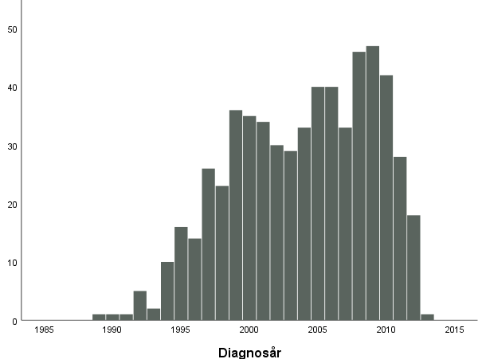

Parkinsons sjukdom

Prover och individer

 | Totalt | Med prospektivt prov | Med minst 2 prospektiva prover | Med endast retrospektiva prov
Antal prover | 1242
Antal individer  Män  Kvinnor | 637  341  297 | 552  299  253 | 245  80  165 | 86  42  44
Prognos vid ny registerlänkning ht-2020 |  | 850

Extraherat DNA

 | Med prospektivt prov | Med endast retrospektivt prov
Antal individer  Män  Kvinnor | 390  217  173 | 50  23  27

Prospektiva plasmaprover fördelade på provår – män

Provår | Antal prov | Otinade prover EDTA-plasma | Otinade prover heparinplasma
<1990 | 16 | 5 | 4
1990-1999 | 261 | 89 | 148
2000-2009 | 104 | 83 | 95
2010- | 6 | 6 | 6
Total | 387 | 183 | 253

Prospektiva plasmaprover fördelade på provår - kvinnor

Provår | Antal prov | Otinade prover EDTA-plasma | Otinade prover heparinplasma
<1990 | 13 | 5 | 6
1990-1999 | 440 | 316 | 375
2000-2009 | 166 | 155 | 164
2010- | 4 | 3 | 3
Total | 623 | 479 | 548

Ålder vid diagnos, för de med prospektiva plasmaprov

 | Män | Kvinnor
< 40 | 1 | 1
40-49 | 13 | 5
50-59 | 62 | 37
60-69 | 139 | 116
70-79 | 81 | 82
80- | 3 | 12
Total | 299 | 253

Tid (år) mellan senaste prospektiva plasmaprov och diagnos

 | Män | Kvinnor
< 1 | 8 | 18
1-2 | 19 | 28
2-3 | 15 | 19
3-5 | 42 | 40
5-10 | 125 | 100
10-20 | 85 | 48
>20 | 5 | 0
Total | 299 | 253

Diagnosår, de som har prospektivt prov

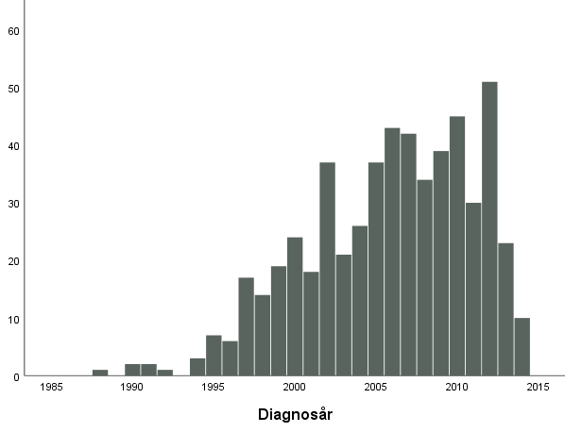

Komorbiditet: Bröstcancer, pancreascancer och hjärtinfarkt

 | Bröstcancer | Pancreascancer | Infarkt
Bröstcancer | na | 17 | 140
Pancreascancer | 17 | na | 25
Infarkt | 140 | 25 | na

